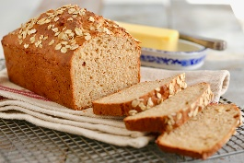  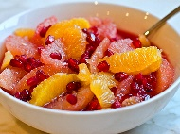

JELOVNIK 17.2.2025.-21.2.2025.

|  |  |  |  |  |  |
| --- | --- | --- | --- | --- | --- |
|  | PONEDJELJAK | UTORAK | SRIJEDA | ČETVRTAK | PETAK |
| DORUČAK | Čokolino, mlijeko | Margo, kruh, čaj | Sendvič od pilećih prsa, kako i kruh | Kuhano jaje, čaj | Čokoladne pahuljice, mlijeko |
| UŽINA | Banana | Naranča | Jabuka | Mandarina | Kruška |
| RUČAK | Varivo junetine s krumpirom, kruh | Bistra juha, pileći rižoto, kiseli krastavci | Varivo s puretinom i njokima, kruh | Povrtna juha, lazanje, salata | Krem juha od cvjetače, popečci od povrća i iverka, pire krumpir, špinat |
| UŽINA | Kolač od mrkve | Jogurt | Kakao kocke | Miješano sušeno voće | Suhi keksi, voćni napitak |
| *-svaki dan domaći kruh (kukuruzni, integralni, pšenični ili raženi)*  *-svako jutro čaj i keksi (06,00-07,00)*  *Napomena: Vrtić zadržava pravo izmjene jelovnika*  *Prema potrebi, jelovnik se prilagođava djeci s posebnim prehrambenim potrebama i onoj mlađe dobi* | | | | | |